

|  |  |
| --- | --- |
| **FICHE DE JUMELAGE - MAROC** | |
| **Intitulé du projet** | Renforcement des capacités de l’Agence Judiciaire du Royaume (AJR). |
| **Administration bénéficiaire** | Ministère de l’Economie et des Finances – Agence Judicaire du Royaume du Maroc. |
| **Référence du jumelage** | **MA 22 NDICI JH 03 25** |
| **Référence de l’avis de publication** | 184936 |

|  |
| --- |
| **Projet financé par l’Union européenne**  **OUTIL DE JUMELAGE** |

**Table des matières**

1 Informations de base 5

1.1 Programme 5

1.2 Secteur de jumelage 5

1.3 Budget financé par l’UE 5

1.4 Objectifs de développement durable (ODD) 5

2 Objectifs 5

2.1 Objectif général 5

2.2 Objectifs spécifiques 5

2.3 Cadre d’alignement et coopèration 5

Contribution au plan national de développement. 5

3 Description 6

3.1 Contexte et justification 6

3.2 Réformes en cours 11

3.3 Activités connexes 12

3.4 Liste des disposition de l’acquis de l’UE/des normes applicables : 13

3.5 Volets et résultats par volet 13

3.6 Moyens et apports de l’administration de l’État membre de l’UE partenaire. 15

3.6.1 Profil et tâches du Chef de Projet (CP) 15

3.6.2 Tâches et profil du Conseiller-Résident de jumelage 16

4 Budget 18

5 Modalités de mise en œuvre 18

5.1 Organisme de mise en œuvre 18

5.2 Cadre institutionnel 18

5.3 Homologues dans l’administration bénéficiaire 18

5.3.1 Personne de contact 18

5.3.2 Homologue du CP 18

5.3.3 Homologue du CRJ 19

6 Durée du projet 19

7 Gestion et rapports 19

7.1 Langue 19

7.2 Comité de pilotage du projet 19

7.3 Rapports 19

8 Durabilité 19

9 Questions transversales 20

9.1 Egalité des chances 20

9.2 Environnement 20

10 Conditionnalité et échelonnement 20

11 Indicateurs de performance 20

12 Infrastructures disponibles 22

13 Annexes 22

Annexe 1 - Matrice du cadre logique 23

Annexe 2 - Textes juridiques applicables 27

**ABREVIATIONS**

|  |  |
| --- | --- |
| AJR | Agence Judicaire du Royaume |
| CAP | Cellule d’accompagnement des programmes |
| COPIL | Comité de pilotage du projet |
| CP | Chef de Projet |
| CRJ | Conseiller Résident du Jumelage |
| DUE | Délégation de l’Union Européenne |
| ECT | Expert Court Terme |
| EM | Etat membre (de l’Union européenne) |
| FCT | Facilité de coopération technique |
| MEF | Ministère d’Economie et des Finances |
| ODD | Objectifs de développement durable |
| PASA | Plan d'action pour la mise en œuvre du Statut Avancé |
| RSA | Réussir le statut avancé |
| UE | Union Européenne |

# Informations de base

## Programme

Programme « Facilité de Coopération Technique (FCT) ».

Convention de financement NDICI-GEO-NEAR/2022/ACT-61040.

Ce jumelage sera établi en gestion indirecte, avec les Autorités du Maroc.

## Secteur de jumelage

Justice.

## Budget financé par l’UE

Le montant maximal de la subvention est de 1 000 000 d’Euros.

## Objectifs de développement durable (ODD)

La mise en œuvre de l’Agenda 2030 de développement des Nations Unies constitue une réelle opportunité pour accélérer la dynamique de transformation du modèle de développement du Maroc et d’ancrage de la démocratie participative au niveau territorial.

Les objectifs de développement durable (ODD) et leurs cibles (sous objectifs) forment la clé de voûte de l’Agenda 2030. La gestion du contentieux de l’État est ciblée par plusieurs ODD, dont notamment :

* ODD n°16 : **Paix, justice et institutions efficaces** qui vise à promouvoir l’avènement de sociétés pacifiques et inclusives aux fins du développement durable, assurer l’accès de tous à la justice et mettre en place, à tous les niveaux, des institutions efficaces, responsables et ouvertes à tous.

# Objectifs

## Objectif général

Renforcer l'accès à la justice, la bonne gouvernance de l’administration, la protection des droits fondamentaux et de la confiance des citoyens dans l’État de droit.

## Objectifs spécifiques

Renforcer les dispositifs de gouvernance de l’AJR en matière juridique, stratégique et organisationnelle, notamment en ce qui concerne la gestion du contentieux de l’État, tout en plaçant les droits des citoyens au cœur de l’action publique.

## Cadre d’alignement et coopèration

### Contribution au plan national de développement.

Le Nouveau Modèle de Développement du Maroc repose sur plusieurs piliers, dont :

* L’État de droit et la justice efficace
* La bonne gouvernance et l’administration performante
* La confiance citoyenne
* L’attractivité économique et l’investissement
* L'efficience de l’action publique

Le renforcement des capacités de l’AJR — au niveau institutionnel, organisationnel, technique et humain — contribue de manière transversale à ces objectifs.

Les relations de coopération sur les plans politique, économique et social entre l'Union Européenne et le Maroc sont régies par l'Accord d'Association signé en février 1996, qui a pris effet le 3 mars 2000. Elles se fondent également sur la politique de voisinage mise en œuvre depuis 2003 et sur le Partenariat Renouvelé avec le Voisinage Sud adopté en février 2021. Ce dernier inclut le Nouvel Agenda pour la Méditerranée 2021-2027, qui souligne l'importance de l'État de droit, des droits humains, de la démocratie et d'une bonne gouvernance comme axes centraux de la coopération, mettant en avant l'indépendance et la redevabilité judiciaires.

Contribution de l’AJR :

* **Renforcement de l’État de droit** : Une AJR performante garantit que l’État marocain respecte ses obligations légales dans les litiges nationaux et internationaux.
* **Confiance dans le système judiciaire marocain** : L'efficacité de l’AJR contribue à rassurer les investisseurs européens sur la capacité du Maroc à gérer les litiges en toute transparence et équité
* Le renforcement de la gouvernance publique et judiciaire
* **Appui à la justice administrative** : En représentant efficacement l’État devant les juridictions nationales, l’AJR participe à l’équilibre entre pouvoir public et droits des citoyens.
* **Mécanismes de reddition des comptes** : L’AJR contribue à l’établissement d’une culture de responsabilité de l’administration publique.
* **Protection des droits des citoyens** : Une AJR compétente et éthique peut limiter les abus de l’administration et renforcer la protection juridique des citoyens face à l’État.
* **Sécurisation des relations juridiques** avec les entreprises européennes : L’AJR joue un rôle dans la défense des intérêts de l’État, y compris dans les différends commerciaux ou d’investissement où l’UE ou des entreprises européennes sont parties.

# Description

## Contexte et justification

1. **Situation dans le secteur**

La situation actuelle du secteur est caractérisée par la multiplication des litiges et l’augmentation d’affaires où l’administration (notamment ses organes) est défendeur ;

De même, un coût exorbitant du contentieux de l’état exerce un impact significatif sur le budget général de l’Etat. Ainsi, l’AJR a mis en place ce qui suit :

* 1. **Lancement du plan stratégique 2024–2028,** visant à :
* **Prévenir le contentieux** en intervenant en amont des litiges
* **Accompagner les administrations publiques** dans la gestion et la prévention des contentieux
* **Renforcer les capacités** et améliorer l’efficacité de la gestion du contentieux
* **Mettre en place un système de veille** pour suivre l’évolution de la législation et de la jurisprudence
* **Améliorer la coordination et la communication** avec les partenaires

Ce plan comprend 73 mesures exécutives, dont certaines ont déjà été mises en œuvre, telles que la création d’un comité de rationalisation des recours et la mise en place d’une commission chargée de préparer un projet de révision de la loi réglementant les attributions du Procureur général du Royaume.

* 1. **Lancement de la plateforme « Mouwakaba » :**

En 2024, l’AJR a présenté la plateforme numérique « Mouwakaba », dédiée à la demande d’avis et de conseils des administrations publiques en matière de gestion et de prévention du contentieux. Cette plateforme vise à renforcer la coordination, la communication et le partage d’expérience avec les partenaires.

* 1. **Renforcement de la collaboration avec la DGSN**

En février 2025, l’AJR a signé une convention de partenariat avec la Direction générale de la sûreté nationale (DGSN) pour renforcer leur coopération et coordination dans les domaines de la défense des intérêts de l’État devant la justice et de gestion et prévention des contentieux.

* 1. **Recouvrement des fonds publics**

En 2022, l’AJR a récupéré près de 71,6 millions de dirhams, provenant de fonds détournés, de dépenses avancées pour des fonctionnaires ou de montants indûment versés à des tiers. Cette action vise à renforcer la protection du Trésor public et à garantir que l’argent public retourne à sa destination légitime.

**De même le secteur fait face à des défis persistants, comme par exemple :**

* **Pénurie de magistrats** : qui impacte la capacité du système judiciaire à traiter efficacement les affaires.
* **Engorgement des tribunaux** : la surcharge de travail des juridictions due à un nombre de dossiers supérieur à leur capacité de traitement normale. Cela provoque une pression sur le système judiciaire.
* **Recours limité au règlement amiable des conflits** avant la saisine des tribunaux, malgré les dispositifs légaux existants pour la conciliation et la médiation,
* **Non adoption généralisée de systèmes d’information informatisés** pour la gestion et le suivi des dossiers contentieux.
* **Augmentation importante du nombre de litiges** impliquant l’État, sans mécanismes de prévention et de gestion adaptés.

1. **Cadre institutionnel**

L'AJR est structuré en 5 divisions :

1. Division des recours en annulation.

2. Division des recours de pleine juridiction.

3. Division du contentieux judiciaire.

4. Division des affaires pénales.

5. Division des affaires commerciales et contentieux arbitrales.

6. Division des études et procédures amiables.

* ***Organigramme détaillé de l’Agence Judiciaire du Royaume (rapport de l’AJR pour l’année 2022)***

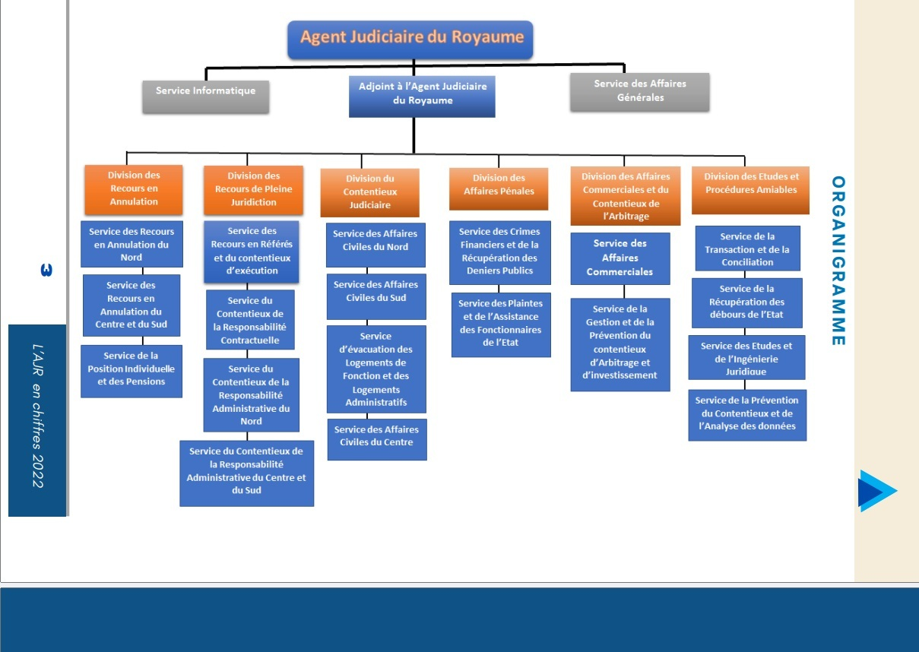

Evolution des ressources humaines de l’AJR durant la période 2018-2022 :

En 2022, l’A.J.R. comptait un total de 168 fonctionnaires, dont la répartition s’organisait comme suit : 103 cadres chargés du contentieux, 42 fonctionnaires en charge des tâches d’appui et d’assistance, et 23 fonctionnaires responsables de la gestion de la connaissance. Six départs ont été compensés par l’arrivée de six nouvelles recrues afin d’assurer la continuité et l’adaptation aux défis nouveaux. Concernant la répartition des catégories professionnelles, on constate un taux élevé d'administrateurs, représentant 75% du personnel. La représentativité des femmes au sein de l’A.J.R. atteint 52%, tandis que celle des hommes s’élève à 48%. Quant à la répartition catégorielle, 14% des fonctionnaires sont classés comme techniciens, et les autres appartenant à des fonctions de rédacteurs et assistants administratifs complètent l’effectif.

L’AJR s’appuie sur des ressources humaines structurées et diversifiées pour mener à bien ses missions de défense judiciaire de l’État. En 2022, l’effectif total s’élevait à 168 fonctionnaires, avec une dynamique de renouvellement équilibrée (6 départs compensés par l’arrivée de 6 nouvelles recrues). Cet effectif se décline en 103 cadres chargés du contentieux, 42 fonctionnaires assurant des tâches d’appui et d’assistance, et 23 spécialistes en gestion de la connaissance. La structure de l’A.J.R. se caractérise par un taux d’administrateurs de 75 %, une représentativité féminine de 52 % et masculine de 48 %, ainsi qu’un taux de techniciens de 14 %. Par ailleurs, la catégorie des rédacteurs et assistants administratifs complète ce dispositif, renforçant ainsi la capacité de l’Agence à répondre efficacement aux enjeux contentieux et à préserver les intérêts de l’État.

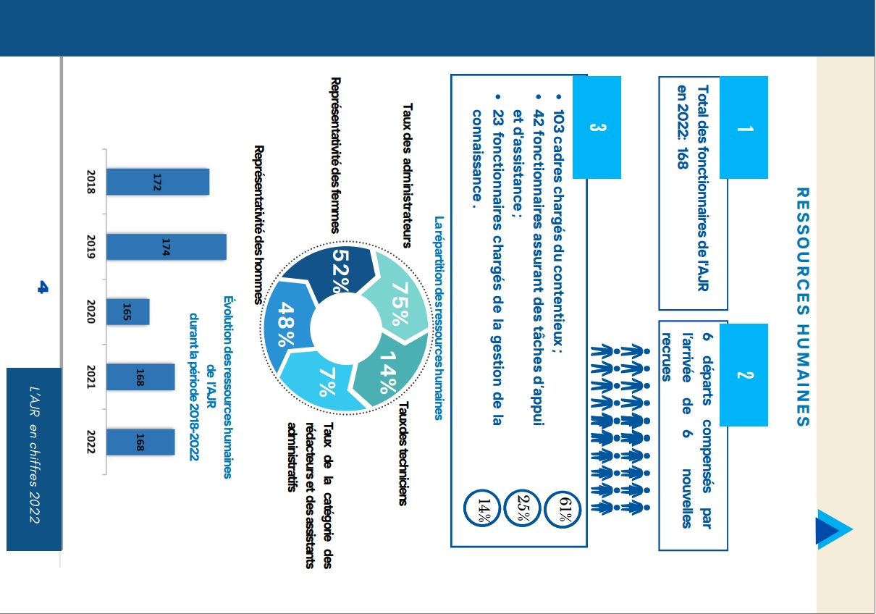

***Source : AJR en chiffres 2022***

* ***Evolution du volume des affaires enregistrées par l’AJR***

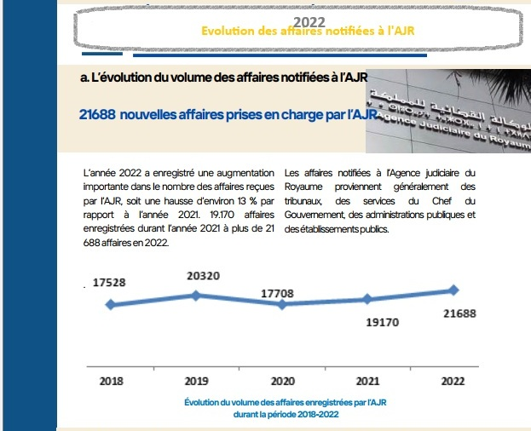

***Source : AJR en chiffres 2022***

1. **Répartition des affaires notifiées à l’AJR**

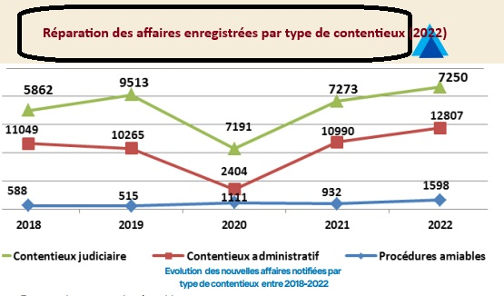

***Source : AJR en chiffres 2022***

1. **Besoins et justification**

Dans le cadre de ses missions, l’AJR joue un rôle clé dans l’amélioration du climat des affaires au Maroc. Elle contribue activement à la mise en place d’un cadre juridique robuste, renforçant ainsi l’État de droit, la transparence et la visibilité pour les opérateurs économiques, tant publics que privés.

Pour améliorer les performances de l’AJR, plusieurs besoins peuvent être identifiés.

Les besoins exprimés à ce stade de conception de la fiche du projet visent à renforcer les capacités institutionnelles, opérationnelles et stratégiques de l’AJR à travers notamment :

* **la modernisation du cadre juridique fixant les attributions de l’AJR.**
* **l’amélioration des processus de gestion du contentieux à travers le renforcement des compétences techniques et juridiques.**
* **promotion des modes alternatifs de résolution des litiges (MARD).**
* **l’amélioration de la transparence et de la communication.**
* **le soutien à la réforme législative et réglementaire.**
* **le renforcement des partenariats et de la coopération.**
* **le développement de technologies innovantes.**
* **l’évaluation et suivi des performances.**

1. **Administrations bénéficiaires**

L'Agence Judiciaire du Royaume (A.J.R), créée en 1928 et bénéficiaire direct du projet de jumelage, est l'administration dont les missions sont définies par le Dahir du 2 mars 1953 portant réorganisation de l’Agence Judiciaire de l’État. Elle a pour mission principale d’assurer la défense judiciaire de l’État et de ses démembrements, qu’ils soient demandeurs ou défendeurs, en intervenant obligatoirement dans toutes les affaires visant à déclarer l’État ou ses administrations, offices et établissements publics comme débiteurs – sous peine d’irrecevabilité de la requête – conformément aux dispositions de l’article 1er du Dahir, reprises à l’article 514 du Code de procédure civile. Par ailleurs, l’article 3 du Code de procédure pénale impose que les poursuites engagées contre les magistrats, fonctionnaires publics, agents ou préposés de l’autorité ou de la force publique soient portées à la connaissance de l’A.J.R., garantissant ainsi la défense de ces personnes et permettant à la partie lésée de réclamer réparation en cas de condamnation. En outre, selon les lois régissant les régimes de pensions civiles et militaires, le tiers responsable d’une infirmité ou d’un décès causé à un fonctionnaire doit informer l’A.J.R. de toute action intentée, l’État étant subrogé de plein droit à la victime ou à ses ayants droit pour présenter la réclamation de remboursement des prestations versées, comme le prévoient notamment les articles 28 et 32 des lois du 30 décembre 1971. Par conséquent, l’application de ces dispositions permet à l’A.J.R. d’intervenir dans l’ensemble des procédures civiles, administratives, commerciales et pénales susceptibles d’avoir une incidence financière sur le budget de l’État, tout en assumant un rôle stratégique dans la gestion du contentieux arbitral et d'investissement impliquant des personnes morales de droit public.

De même, la gestion du contentieux arbitral et d'investissement impliquant des personnes morales de droit public représente un enjeu majeur pour l’AJR, nécessitant une approche rigoureuse et stratégique.

Par ailleurs, il importe de souligner que les dispositions régissant la procédure contentieuse distinguent entre l’Agence Judiciaire du Royaume et l’institution de l’agent judiciaire du Royaume. Cette distinction a pour principal objectif de définir, dans le premier cas, l’Agence Judiciaire du Royaume en tant que structure administrative, faisant partie des directions relevant de l’autorité gouvernementale en charge de l’économie et des finances tel que prévu au niveau de l’article 16 du décret n° 2-07-995 du 23 chaoual 1429 (23 octobre 2008) relatif aux attributions et à l'organisation du ministère de l'économie et des finances.

1. **Cadre juridique national**

Un aperçu du cadre juridique national, les textes et les conventions applicables sont listés en annexe 2.

## Réformes en cours

Le Plan d’Action Stratégique 2024-2028 (PAS), mené sous la direction actuelle de l’Agence Judiciaire du Royaume, s’est donné comme objectifs prioritaires la réalisation des avancées significatives, notamment dans les domaines suivants :

* La consolidation des mécanismes de prévention des risques juridiques, permettant d’anticiper efficacement les litiges potentiels ;
* L’optimisation de la gestion du contentieux impliquant l’État et ses émanations, grâce à des outils modernes et des processus rationalisés ;
* L’intégration des technologies pour améliorer le suivi et la gestion des dossiers ;
* Atténuer l'impact financier du contentieux de l’Etat sur le budget de l'État en privilégiant, lorsque cela est opportun, le recours aux Modes Alternatifs de Règlement des Différends (MARD), notamment l’arbitrage, la transaction ou la médiation conventionnelle, afin de favoriser des solutions équilibrées et préserver les intérêts financiers de l’État.

L’objectif est de faire de l’Agence Judicaire du Royaume, une instituions capable de :

* Assurer une assistance juridique renforcée aux entités publiques dans toutes les étapes des procédures contentieuses commerciales ;
* Garantir une représentation optimale des intérêts de l’État et des EEP, tant au niveau national qu’international, afin de garantir une défense proactive et efficace ;
* Assurer une coordination fluide entre les parties prenantes pour une gestion cohérente des affaires commerciale et d’investissement ;
* Contribuer à la réduction et à la rationalisation des coûts générés par le contentieux et renforcer les stratégies adaptées pour limiter l’impact financier des litiges.

Pour atteindre ces objectifs, l’AJR a mis en œuvre une série d’actions stratégiques et opérationnelles, dont les principales sont les suivantes :

**-** L’AJR a adopté une approche proactive visant à anticiper et à prévenir les litiges en amont. Cela se traduit par une collaboration étroite avec les différents départements et institutions de l’État pour identifier et résoudre les risques juridiques avant qu’ils ne se transforment en contentieux.

**-** L’AJR encourage activement l’utilisation de la médiation et de la conciliation pour régler les différends à l’amiable. Ces mécanismes permettent de réduire les délais et les coûts liés aux procédures judiciaires, tout en préservant les relations entre les parties prenantes, ce qui est essentiel pour un climat des affaires serein.

**-** L’AJR assure une gestion rigoureuse et efficiente des litiges devant les instances judiciaires, arbitrales et de médiation, tant au niveau national qu’international. Cette efficacité permet de minimiser les coûts et l’impact financier des contentieux sur le budget de l’État, tout en renforçant la crédibilité du Maroc en tant que destination attractive pour les investissements.

**-** L’AJR a mis en place des programmes de formation réguliers pour ses agents, afin de garantir une maîtrise approfondie des évolutions législatives et jurisprudentielles. Ces formations permettent à l’Agence de rester à la pointe des pratiques juridiques et de répondre aux besoins complexes des opérateurs économiques.

**-** L’AJR a entrepris une digitalisation de ses processus, incluant la gestion électronique des dossiers et le suivi en temps réel des affaires en cours. Cette modernisation s’accompagne de la création d’une base de données centralisée regroupant les législations, les jurisprudences et les doctrines pertinentes, offrant ainsi un accès rapide et fiable à l’information juridique.

**-** L’AJR publie régulièrement des rapports détaillés sur ses activités, incluant des statistiques sur les litiges gérés et résolus. Cette transparence renforce la confiance des citoyens, des entreprises et des investisseurs dans le système judiciaire, tout en assurant une gouvernance responsable et axée sur les résultats.

Enfin, l'Agent Judiciaire du Royaume (AJR) dispose de plusieurs outils méthodologiques avancés pour garantir la sécurité juridique des engagements de l'État et prévenir le contentieux. Ces dispositifs ont été spécialement conçus pour permettre une gestion proactive des risques juridiques et assurer une vigilance continue face aux évolutions légales et contractuelles. Parmi ces outils, on retrouve **la cartographie des risques juridique**s, qui aide à identifier et évaluer les risques associés aux engagements contractuels de l'État, ainsi que **la cellule de veille juridique**, qui surveille les évolutions des normes juridiques nationales et internationales. Enfin, **la plateforme "Mouwakaba**" offre un soutien précieux aux administrations publiques et aux établissements publics (EEP) dans la gestion et la prévention des contentieux. La mise en place récente de ces outils s’inscrit dans le plan d’action stratégique de Monsieur l’Agent Judiciaire du Royaume (2024-2028) visant à renforcer l’efficacité et la proactivité de l'Agent Judiciaire du Royaume (AJR) dans la gestion des risques juridiques et la prévention des contentieux.

## Activités connexes

La réforme de l’administration est au cœur du Nouveau Modèle de Développement et du Programme gouvernemental 2021-26, qui visent notamment le rapprochement et la modernisation de l'administration, l’amélioration de la transparence et l’accès à l’information ainsi que l’accélération de la transition numérique.

La RAP au Maroc est soutenue par l’Union européenne via un important programme d’Appui Européen à la Réforme de l’Administration Publique (AERAP) signé le 2 mars 2023, doté d’un budget de 50M EUR (dont 47.5M EUR d’appuis budgétaires) et visant l’amélioration de l’accès aux services publics par la simplification des procédures, la déconcentration et la digitalisation, qui constituent également des points d’entrée de la phase II du PARJ.

Par ailleurs, le concours de l’Union européenne au secteur de la justice, initié en décembre 2015 avec le lancement du Programme d’appui à la réforme de la justice (PARJ), se poursuit aujourd’hui avec la phase II du PARJ. Cette nouvelle phase est visée par la convention de financement signée le 15 septembre 2023, elle prolonge l’appui de l’UE au secteur, avec un accent particulier placé sur l’amélioration de l’efficacité juridictionnelle et l’accès à la justice. Parmi les priorités de la phase II figurent l’amélioration de l’interaction entre les acteurs de la justice, l’accès à la justice des populations vulnérables et la justice adaptée aux enfants, la promotion de l'égalité de genre, l’inclusion et la lutte contre la discrimination, la lutte contre les violences faites aux femmes et contre la traite des êtres humains, la rationalisation du recours à la privation de liberté et l’utilisation de mesures alternatives à la privation de liberté.

## Liste des disposition de l’acquis de l’UE/des normes applicables :

Non applicable.

## Volets et résultats par volet

**Volet 1 : Gouvernance juridique, normative.**

***Résultat attendu n°1 : le cadre de gouvernance normative juridique de l’Agence Judiciaire du Royaume est mis à niveau.***

Ce résultat vise à mettre à niveau le cadre de gouvernance juridique de l’Agence Judiciaire du Royaume, afin d’assurer un alignement progressif avec les standards européens. Il s’agit notamment de clarifier les règles et les structures qui encadrent son fonctionnement, dans le cadre de l'application de la loi et de la gestion des affaires judiciaires au Maroc.

**Volet 2 : Renforcement institutionnel et organisationnel**

***Résultat attendu n°2.1 : les aspects institutionnels et organisationnels de l’Agence sont renforcés.***

Cet aspect a pour but d'améliorer l'organisation interne de l'Agence, de préciser les missions et d'accroître la coordination institutionnelle.

***Résultat attendu n°2.2 : le positionnement stratégique de l’agence est renforcé***

Ce volet vise à développer une vision à long terme, axée sur la prévention des litiges et la responsabilisation de l’État dans sa gestion des affaires juridiques.

**Volet 3 : Modes alternatifs de règlement des litiges (MARL) et rédaction des contrats**

***Résultat attendu n°3 : les compétences de l’Agence en matière de MARL sont renforcées***

Ce volet a pour objectif d’opérationnaliser les mécanismes de prévention des litiges à travers la promotion des MARL, le renforcement de l’expertise en arbitrage et l’amélioration des pratiques contractuelles des administrations partenaires et EEP. Il s’agit également de sécuriser les engagements juridiques de l’État en renforçant la capacité des cadres à rédiger des clauses sensibles conformes au droit national et aux meilleures pratiques internationales.

**Volet 4 : Renforcement des compétences et développement institutionnel**

***Résultat attendu n°4 : les compétences des ressources humaines de l’AJR sont renforcées.***

Ce volet répond à la nécessité de consolider les compétences techniques et stratégiques des ressources humaines de l’AJR afin d’accompagner les réformes structurelles engagées. Il inclut des missions de formation, de benchmarking et de transfert d’expertise en vue de favoriser une administration performante, proactive et alignée sur les standards internationaux.

**Volet 5 : Communication institutionnelle et relation citoyenne**

***Résultat attendu n°5 : la communication institutionnelle de l’Agence est améliorée***

Ce volet a pour finalité d’améliorer l’information et la participation des citoyens à travers une plateforme numérique interactive. Il s’inscrit dans une dynamique de transparence, de modernisation et de service public de qualité.

## Moyens et apports de l’administration de l’État membre de l’UE partenaire.

### Profil et tâches du Chef de Projet (CP)

Le/la Chef(fe) de Projet (CP) de l’Etat Membre Partenaire doit être un fonctionnaire ou un agent assimilé de son Etat, ayant un grade suffisant pour assurer un dialogue politique au sein d'un organe similaire à AJR.

Tout en continuant à assurer ses tâches quotidiennes au sein de l’administration de l’État membre, le/la CP doit consacrer une partie de son temps à la conception, à la supervision et à la coordination du projet de jumelage. Il/elle devra de plus coordonner du côté de l’État membre, le Comité de pilotage du projet (CoPil) qui se réunira à Rabat sur une base trimestrielle.

Mission :

* Superviser la mise en œuvre du projet de jumelage dans son ensemble (activités, visites d'études, stages, comités de pilotage);
* Superviser le CRJ et les Experts Court Terme;
* Veiller à la qualité des différents livrables et rapports;
* Se coordonner avec le chef de projet de l'administration bénéficiaire.

Profil :

* Diplôme universitaire de niveau master en droit, en administration publique ou équivalent ou expérience professionnelle équivalente de 8 ans;
* Cadre confirmé de plus de 3 ans d’expérience avec des compétences reconnues dans le domaine lié à la gestion du contentieux de l’État ;
* Bonne connaissance de la gestion du contentieux de l’État
* Aptitudes pour diriger une équipe et à communiquer (afin de mener un dialogue opérationnel et d’apporter les solutions requises aux problèmes et difficultés rencontrés) ;
* Très bonne maîtrise de la langue française écrite et parlée

Atouts:

* Une expérience en matière de mise en œuvre des projets de coopération

### Tâches et profil du Conseiller-Résident de jumelage

Le/la Conseiller(e) Résident(e) de Jumelage (CRJ) devra être un fonctionnaire de conception et/ou d’encadrement supérieur. Le/la CRJ sera le pilier du projet de jumelage, basé à temps complet au Maroc pendant toute la durée du projet, soit 24 mois.

Mission :

* Au plus tard 6 semaines après son arrivée dans le pays bénéficiaire, élaborer le plan de travail initial en étroite collaboration avec l’ensemble des acteurs concernés et sur la base des résultats que devrait produire le projet.
* Après signature du plan de travail initial par les deux chefs de projet, veiller à la mise en œuvre correcte et en temps voulu des activités conformément aux plans de travail initial et ultérieurs.
* Offrir des conseils et une assistance technique aux représentants de l’administration/organisation bénéficiaire.
* Tenir le/la CP du bénéficiaire informé de la mise en œuvre et présente des rapports réguliers au CP de l’État membre.
* S’il y a lieu, contribuer activement aux tâches de surveillance du secteur menées dans le pays bénéficiaire.
* Durant la mise en œuvre du projet, mettre régulièrement à jour le plan de travail qui doit être transmis au comité de pilotage du projet sous l’autorité du CP de l’État membre.

Profil :

* Diplôme universitaire de niveau Master en droit, en administration publique ou équivalent ou expérience professionnelle équivalente de 8 ans,
* Au moins trois ans d'expérience dans le domaine du contentieux de l’État,
* Spécialisation ou expérience significative en gestion du contentieux de l’État
* Connaissance des exigences de l’Acquis et des bonnes pratiques européennes dans le secteur de la justice,
* Maîtrise de la langue française écrite et parlée (la connaissance de la langue arabe constitue un atout),
* Expérience en matière de mise en œuvre des projets de coopération comme atout
* Aptitudes pour diriger une équipe et à communiquer
* Expérience au Maroc est un atout

Atouts:

* Expérience en matière de mise en œuvre des projets de coopération, incluant
  + animation d’équipes d’experts,
  + pilotage et coordination d’activités,
  + montage de termes de référence,
  + préparation et suivi d’expertises court terme,
  + approbation de rapports d’experts,
  + organisation et réalisation d’ateliers,
  + organisation de sessions de formation.

Le CRJ est soutenu par un assistant de projet à temps plein réalisant des tâches générales liées au projet et fournissant des services de traduction et d’interprétation lorsque cela est nécessaire. Jusqu’à ce que le CRJ puisse choisir et engager un assistant, il est possible que l’administration bénéficiaire (AJR) puisse mettre à sa disposition un membre de son personnel afin de le soutenir provisoirement dans ses tâches quotidiennes.

* + 1. Tâches et profil des experts à court terme

L'équipe d'experts court terme (fonctionnaires ou personnel interne d´un organisme mandaté) doit être en mesure de fournir des conseils de spécialistes et de réaliser les activités prévues.

Profil-Type :

* Diplôme universitaire de niveau Master dans le domaine judiciaire, de l'économie, de la gestion ou en rapport avec mission court-terme;
* Au moins 5 ans d'expérience professionnelle dans le domaine concerné par la mission court-terme;
* Connaissance des exigences de l’Acquis et des bonnes pratiques européennes dans le secteur concerné par la mission (ou expérience avérée en relation avec la mission court-terme);
* Bonne maîtrise du français.

Il est à noter qu’un budget spécifique est prévu pour la traduction et l'interprétariat, au cas où l'EM retenu ne disposerait pas d'experts francophones pour la mise en œuvre de certaines activités.

Les profils seront à préciser in fine et au cas par cas, dans la proposition de l’EM ou en fonction de Termes de Référence spécifiques qui seront établis au fur et à mesure du projet, en coordination étroite avec le bénéficiaire.

# Budget

Le budget total maximum disponible pour la subvention est 1 000 000 Euros.

# Modalités de mise en œuvre

## Organisme de mise en œuvre

Ce jumelage s’inscrit dans le cadre du Programme « Facilité de Coopération Technique », financé par l’Union européenne et géré par le Ministère de l’Economie et des Finances. Le Ministère de l’Economie et des Finances marocain est le coordonnateur national en tant que signataire de la facilité.

La préparation, le suivi de la mise en œuvre des jumelages sont confiés au service de la gestion des instruments de la coopération technique de l’UE de la Direction du Trésor et des Finances Extérieures du Ministère de l’Economie et des Finances.

**Contact :**

*M. Oussama CHELLAF*

*Chef du service de la gestion des instruments de la coopération technique de l’UE*

*Responsable de la CAP*

*Direction du Trésor et des Finances extérieures*

*Ministère de l’Économie et des Finances du Royaume du Maroc*

*Quartier administratif, Chellah – Rabat, MAROC*

*Tel. + 212 (0)5.30.40.01.39 – Fax + 212 (0)5.37.67.73.72*

*E-mail :* [*o.chellaf@tresor.finances.gov.ma*](mailto:o.chellaf@tresor.finances.gov.ma)

## Cadre institutionnel

L’administration bénéficiaire est l’Agence Judicaire du Royaume du Maroc.

## Homologues dans l’administration bénéficiaire

### Personne de contact

*Madame Hajar RHOMIJA, Cheffe de Division*

*Agence Judiciaire du Royaume*

*Ministère de l’Economie et des Finances.*

*Aven. Haj Ahmed Cherkaoui, cité administrative, Agdal, Rabat - Maroc.*

### Homologue du CP

*Mr Abderrahmane ELLAMTOUNI, Agent Judiciaire du Royaume*

*Agence Judiciaire du Royaume*

*Ministère de l’Economie et des Finances.*

*Aven. Haj Ahmed Cherkaoui, cité administrative, Agdal, Rabat - Maroc.*

### 

### Homologue du CRJ

*Mr ENNACIRI El Houssaine, Adjoint au directeur,*

*Agence Judiciaire du Royaume*

*Ministère de l’Economie et des Finances.*

*Aven. Haj Ahmed Cherkaoui, cité administrative, Agdal, Rabat - Maroc.*

# Durée du projet

La période d’exécution est de **24 mois**.

# Gestion et rapports

## Langue

La langue officielle du projet est celle utilisée comme langue contractuelle dans le cadre de l’instrument (**français**). Toutes les communications officielles concernant le projet, notamment les rapports intermédiaires et le rapport final, sont rédigées dans la langue du contrat.

## Comité de pilotage du projet

Un comité de pilotage du projet (CPP) supervise la mise en œuvre du projet. Ses principales tâches consistent à vérifier l’avancement du projet et les réalisations par rapport à la chaîne de résultats/produits obligatoires (des résultats/produits obligatoires par volet aux retombées), garantir une coordination efficace entre les acteurs, finaliser les rapports intermédiaires et discuter du plan de travail actualisé.

## Rapports

Tous les rapports sont constitués d’une partie descriptive et d’une partie financière. Ils comprennent au minimum les informations détaillées aux points 5.5.2 (rapports intermédiaires) et 5.5.3 (rapport final) du manuel de jumelage. Les rapports doivent aller au-delà des activités et des contributions. Deux types de rapports sont prévus dans le cadre du jumelage : les rapports intermédiaires trimestriels et le rapport final. Un rapport intermédiaire trimestriel est présenté pour discussion à chaque réunion du CPP. La partie descriptive dresse principalement le bilan des progrès accomplis et des réalisations par rapport aux résultats obligatoires, formule des recommandations précises et propose des mesures correctives à envisager pour assurer la progression de la mise en œuvre du projet.

# Durabilité

L’identification et la formulation de ce projet ont été effectuées en concertation très étroite avec le bénéficiaire, et notamment l’équipe qui va suivre la mise en œuvre des activités. Le fort degré d’appropriation à ce stade est en soi une garantie d’efficacité et de durabilité des acquis du projet.

Les résultats obligatoires de ce projet de jumelage ont un caractère structurant pour le bénéficiaire et toutes les activités de formation et sensibilisation sont conçues pour avoir un effet multiplicateur. Les actions menées par ce projet de jumelage contribueront non seulement à élever le niveau de professionnalisme des parties prenantes mais aussi permettront une pérennisation des résultats de ce projet par une structure plus performante et par la création d’un corps de formateurs homogène et exerçant selon les standards internationaux dans le domaine.

Le jumelage permettra le partage des meilleures pratiques de l’UE afin que le bénéficiaires et les parties prenantes puissent diffuser ces compétences et actualiser les méthodes et pratiques au-delà de la durée de vie de ce projet de jumelage.

# Questions transversales

## Egalité des chances

Dans sa phase d’élaboration, de mise en place et d’exécution, l’EM et le bénéficiaire fonderont leurs stratégies sur une approche intégrée de la dimension du genre et des personnes défavorisées.

## Environnement

Ce projet, de par son caractère, aura des résultats éminemment bénéfiques pour l’environnement. Comme tout projet de jumelage, il s’assure, durant sa mise en œuvre, que les règles environnementales soient à tout moment respectées, que ce soit lors de ses actions, de ses formations ou du choix d’éventuels équipements.

# Conditionnalité et échelonnement

Il n’y a ni condition ni séquençage préalables à ce projet de jumelage. Néanmoins, un engagement et un soutien forts sont attendus de la part du bénéficiaire, y compris sa volonté d’établir un Comité de pilotage au sein duquel il jouera un rôle actif dans la coordination et la mise en œuvre du projet.

# Indicateurs de performance

En complément des éléments de la section « Résultats par volets », les indicateurs seront détaillés dans le plan de travail initial. Il convient de donner des éléments qualitatifs et non seulement quantitatifs. Par exemple, les indicateurs de formation doivent inclure, en plus du nombre de participants, des taux de satisfaction des participants, taux mesurés à partir des fiches d’évaluation remplies par ceux-ci en fin de session.

Un indicateur doit être « SMART » (spécifique, mesurable, atteignable, réaliste et placé dans le temps). Les indicateurs d’activité mesurent les productions du projet et les indicateurs de résultat en mesurent les effets.

Le tableau ci-dessous propose les indicateurs suivants qui auront vocation à être ajustés dans le plan de travail :

|  |
| --- |
| **Volet n°1/Résultat n°1** |
| Indicateurs :   * Une étude de benchmarking détaillée sur les cadres juridiques en vigueur dans les États membres de l’Union européenne est réalisée et validée. * Au moins deux textes juridiques (projets de loi, décrets ou arrêtés) sont rédigés, révisés ou actualisés afin de moderniser le cadre juridique de l’AJR. * Appui à la mise en place d’un système d’information juridique intégré permettant le suivi, l’analyse et la gestion prévisionnelle du contentieux. * Un outil numérique de veille juridique est conçu et intégré dans les procédures internes de l’AJR. * Un diagnostic organisationnel et fonctionnel de la fonction veille est réalisé, assorti d’un plan stratégique de mise en œuvre validé. |
| **Volet n°2/Résultat n°2.1** |
| * Révision de la structure fonctionnelle de l’AJR afin d’éclaircir les attributions et d’optimiser la spécialisation en fonction des différents types de litiges (administratif, social, commercial, etc.). * Proposer un nouveau schéma organisationnel de l’Agence accompagné d’une note de cadrage stratégique officielle. * Appui à la mise en place de bureaux régionaux pour décentraliser la gestion des litiges et renforcer la proximité de l’AJR avec les juridictions régionales et les citoyens. * Développer de nouveaux mécanismes de coordination régionale (comme délégués régionaux ou représentation locale) * Élaboration d’un système de gestion intégré (ERP juridique) afin de suivre en temps réel l’évolution des affaires juridiques. |
| **Volet n°2/Résultat n°2.2** |
| * Appui à la création d’un comité stratégique pour la gestion des réformes litigieuses et la prévention des conflits. * Appui à l’élaboration d’une stratégie nationale de gestion du contentieux. * Appui au développement d’un observatoire du contentieux de l’État. * Renforcement de la coordination interinstitutionnelle. |
| **Volet n°3/Résultat n°3** |
| * Trois modules de formation sont élaborés et réalisés sur les MARL, l’arbitrage et la gestion des différends dans les contrats publics. * Au moins trois guides ou modèles types de contrats sont produits, incluant des clauses sur l’arbitrage, la force majeure et les immunités de juridiction. * Un minimum de 40 cadres juridiques et administratifs bénéficient d’une formation ciblée sur les bonnes pratiques contractuelles observées dans les États membres de l’UE. |
| **Volet n°4/Résultat n°4** |
| * Un plan global de formation continue est élaboré sur la base d’un diagnostic des besoins et validé par l’encadrement supérieur de l’Agence. * Trois modules de formation sont dispensés avec support numérique, intégrant les apports de la mission d’étude et les recommandations du benchmarking européen. * Appui à l'établissement d'une base de données nationale sur les litiges de l'État, ouverte aux administrations impliquées. * Assistance pour l'implémentation d'une plateforme digitale de gestion, suivi et archivage des dossiers (type SIGEC - Système Intégré de Gestion du Contentieux). * Accroître l'usage de l'intelligence artificielle juridique pour examiner les tendances litigieuses et repérer les foyers de conflits récurrents. * Création d'un tableau de bord de performance comprenant des indicateurs tels que le taux de succès judiciaire, la durée moyenne de traitement et le coût des litiges, entre autres. |
| **Volet n°5/Résultat n°5** |
| * Une plateforme digitale citoyenne d’information et de dialogue est mise en ligne, avec suivi des taux d’interaction et d’utilisation mesurés trimestriellement. * Favoriser l'accès à des services d'aide juridique pour soutenir les citoyens dans leurs procédures contre l'administration. * Établir des systèmes efficaces permettant aux citoyens de rapporter les abus ou les problèmes liés à la gestion de leur dossier par l'AJR. * Améliorer les échanges entre l'AJR, les autres institutions publiques et les citoyens pour assurer un traitement rapide et juste des dossiers, ainsi que la publication régulière des rapports concernant l'état des litiges de l'État, dans le but de favoriser la transparence et la responsabilité. * Accroître l'importance du conseil juridique au sein des administrations pour réduire les erreurs à l'origine de litiges. * Élaboration d'une base de référence nationale sur la jurisprudence relative au contentieux public pour orienter les administrations et les tribunaux. * Mise en place d'un point de renseignements et d'orientation juridique pour les citoyens confrontés à un conflit avec l'État. * Création d'un département de médiation administrative au sein de l'AJR pour gérer les plaintes avant qu'elles ne conduisent à un litige. |

# Infrastructures disponibles

Le bénéficiaire mettra à la disposition du/de la Conseiller(e) Résident(e) de Jumelage et de son assistant (e) un bureau à proximité de celui de l’homologue principal, équipé avec PC, téléphone (avec en particulier une ligne internationale plafonnée), télécopieur et accès à l’internet. Ce bureau sera également mis à la disposition des experts court-terme en mission. Il/Elle pourra en outre disposer d'une salle de réunion et d'espaces pour organiser des formations avec tout l'équipement adéquat.

L'organisation des séminaires et des formations et la logistique s’y rapportant (salles de séminaire, matériel audiovisuel, photocopies et fournitures de bureau et autre frais annexes (photocopies, transports, etc.), frais de bouche et logements/per diems pour ceux qui viennent des régions éloignées seront pris en charge par le bénéficiaire.

# Annexes

1. Matrice du cadre logique.
2. Textes juridiques applicables.

## Annexe 1 - Matrice du cadre logique

|  | ***Chaîne de résultats*** | ***Indicateur***  ***(définition)*** | ***Source et moyen de vérification*** | ***Hypothèses*** | ***Risques*** |
| --- | --- | --- | --- | --- | --- |
| ***Impct***  *(objectif général)* | *Renforcer l'accès à la justice, la bonne gouvernance de l’administration, la protection des droits fondamentaux et de la confiance des citoyens dans l’État de droit.* | *Délai moyen de traitement des affaires*  *Taux de satisfaction des usagers*  *Taux de numérisation des procédures judiciaires*  *Taux d'utilisation des services en ligne par les citoyens* | *Document de positionnement Maroc*  *Rapport d’activités*  *Statistiques judicaires* | - | *- force majeur (exp. Covid-19)*  *-difficultés potentielles de déplacement des experts*  *-fermeture des frontières* |
| ***Effet***  *(objectif spécifique)* | *Renforcer les dispositifs de gouvernance de l’AJR en matière juridique, stratégique et organisationnelle, notamment en ce qui concerne la gestion du contentieux de l’État, tout en plaçant les droits des citoyens au cœur de l’action publique.* | *Taux de conformité aux normes juridiques*  *aux de mise en œuvre du plan stratégique*  *Nombre de plaintes traitées*  *Nombre de révisions législatives proposées* | *Rapport national annuel de l’AJR*  *Plans d’action*  *Enquêtes* | - | *Faible coordination avec les partenaires*  *Capacité d’absorption de l’AJR* |
| ***Produits***  *(Volet 1)* | ***Volet 1 : Gouvernance juridique, normative.*** | | | | |
| *Résultat attendu n°1 : le cadre de gouvernance normative juridique de l’Agence Judiciaire du Royaume est mis à niveau.* | *In 1.1 : Une étude de benchmarking détaillée sur les cadres juridiques en vigueur dans les États membres de l’Union européenne est réalisée et validée.*  *In 1.2 : Au moins deux textes juridiques (projets de loi, décrets ou arrêtés) sont rédigés, révisés ou actualisés afin de moderniser le cadre juridique de l’AJR.*  *In 1.3 : Appui à la mise en place d’un système d’information juridique intégré permettant le suivi, l’analyse et la gestion prévisionnelle du contentieux.*  *In 1.4 : Un outil numérique de veille juridique est conçu et intégré dans les procédures internes de l’AJR.*  *In 1.5 : Un diagnostic organisationnel et fonctionnel de la fonction veille est réalisé, assorti d’un plan stratégique de mise en œuvre validé.* | *Rapport de benchmark*  *Projet de textes juridiques*  *Rapport de fonctionnement du système d’information juridique*  *Manuel de procédure de l’outil numérique de veille juridique*  *Rapport de diagnostic organisationnel* | *volonté politique*  *coordination interinstitutionnelle*  *soutien des parties prenantes* | *Risque de résistance au changement institutionnel*  *Risque juridique lié à l'insécurité juridique*  *Risque de non-adaptation aux évolutions internationales*  *Risque de fragmentation de la gestion du contentieux* |
| ***Volet 2 : Renforcement institutionnel et organisationnel*** | | | | |
| *Résultat attendu n°2.1 : les aspects institutionnels et organisationnels de l’Agence sont renforcés* | *In 2.1.1 : Révision de la structure fonctionnelle de l’AJR afin d’éclaircir les attributions et d’optimiser la spécialisation en fonction des différents types de litiges (administratif, social, commercial, etc.).*  *In 2.1.2 : Proposer un nouveau schéma organisationnel de l’Agence accompagné d’une note de cadrage stratégique officielle.*  *In 2.1.3 : Appui à la mise en place de bureaux régionaux pour décentraliser la gestion des litiges et renforcer la proximité de l’AJR avec les juridictions régionales et les citoyens.*  *In 2.1.4 : Développer de nouveaux mécanismes de coordination régionale (comme délégués régionaux ou représentation locale)*  *In 2.1.5 : Élaboration d’un système de gestion intégré (ERP juridique) afin de suivre en temps réel l’évolution des affaires juridiques.*  *In 2.2.1 : Appui à la création d’un comité stratégique pour la gestion des réformes litigieuses et la prévention des conflits.*  *In 2.2.2 : Appui à l’élaboration d’une stratégie nationale de gestion du contentieux.*  *In 2.2.3 : Appui au développement d’un observatoire du contentieux de l’État.*  *In 2.2.4 : Renforcement de la coordination interinstitutionnelle.* | *Rapport de révision*  *Document schéma organisationnel*  *Fiche de poste pour les bureaux régionaux*  *Manuel de procédures du RP juridique*  *Document de stratégie nationale de gestion de contentieux*  *Rapport fonctionnel de l’observatoire du contentieux e l’Etat*  *Rapport de coordination institutionnelle* | *disponibilité des ressources*  *conformité aux standards internationaux* | *résistance au changement institutionnel*  *Risque juridique lié à l'insécurité juridique*  *non-exécution des décisions judiciaires* |
| *Résultat attendu n°2.2 : le positionnement stratégique de l’agence est renforcé.* |
| ***Volet 3 : Modes alternatifs de règlement des litiges (MARL) et rédaction des contrats*** | | | | |
| *Résultat attendu n°3 : les compétences de l’Agence en matière de MARL sont renforcées* | *In 3.1 : Trois modules de formation sont élaborés et réalisés sur les MARL, l’arbitrage et la gestion des différends dans les contrats publics.*  *In 3.2 :- Au moins trois guides ou modèles types de contrats sont produits, incluant des clauses sur l’arbitrage, la force majeure et les immunités de juridiction.*  *In 3.3 : Un minimum de 40 cadres juridiques et administratifs bénéficient d’une formation ciblée sur les bonnes pratiques contractuelles observées dans les États membres de l’UE.* | *Plan de formation*  *Fiche d’évaluation*  *Guides établis*  *Rapport de formation* | *formation continue* | *Faible motivation des participants aux ateliers de formation*  *Disponibilité des participants*  *manque de formation spécialisée* |
| ***Volet 4 : Renforcement des compétences et développement institutionnel*** | | | | |
| *Résultat attendu n°4 : les compétences des ressources humaines de l’AJR sont renforcées.* | *In 4.1 : Un plan global de formation continue est élaboré sur la base d’un diagnostic des besoins et validé par l’encadrement supérieur de l’Agence.*  *In 4.2 : Trois modules de formation sont dispensés avec support numérique, intégrant les apports de la mission d’étude et les recommandations du benchmarking européen.*  *In 4.3 : Appui à l'établissement d'une base de données nationale sur les litiges de l'État, ouverte aux administrations impliquées.*  *In 4.4 : Assistance pour l'implémentation d'une plateforme digitale de gestion, suivi et archivage des dossiers (type SIGEC - Système Intégré de Gestion du Contentieux).*  *In 4.5 : Accroître l'usage de l'intelligence artificielle juridique pour examiner les tendances litigieuses et repérer les foyers de conflits récurrents.*  *In 4.6 : Création d'un tableau de bord de performance comprenant des indicateurs tels que le taux de succès judiciaire, la durée moyenne de traitement et le coût des litiges, entre autres.* | *Plan de formation*  *Fiche d’évaluation*  *Rapport sur la base de donne*  *Rapport sur l’implémentation de la plateforme digitale*  *Tableau de bord* | *formation continue* | *Faible motivation des participants aux ateliers de formation*  *Disponibilité des participants*  *manque de formation spécialisée* |
|  | ***Volet 5 : Communication institutionnelle et relation citoyenne*** | | | | |
|  | *Résultat attendu n°5 : la communication institutionnelle de l’Agence est améliorée* | *In 5.1 : Une plateforme digitale citoyenne d’information et de dialogue est mise en ligne, avec suivi des taux d’interaction et d’utilisation mesurés trimestriellement.*  *In 5.2 : Favoriser l'accès à des services d'aide juridique pour soutenir les citoyens dans leurs procédures contre l'administration.*  *In 5.3 : Établir des systèmes efficaces permettant aux citoyens de rapporter les abus ou les problèmes liés à la gestion de leur dossier par l'AJR.*  *In 5.4 : Améliorer les échanges entre l'AJR, les autres institutions publiques et les citoyens pour assurer un traitement rapide et juste des dossiers, ainsi que la publication régulière des rapports concernant l'état des litiges de l'État, dans le but de favoriser la transparence et la responsabilité.*  *In 5.5 : Accroître l'importance du conseil juridique au sein des administrations pour réduire les erreurs à l'origine de litiges.*  *In 5.6 : Élaboration d'une base de référence nationale sur la jurisprudence relative au contentieux public pour orienter les administrations et les tribunaux.*  *In 5.7 : Mise en place d'un point de renseignements et d'orientation juridique pour les citoyens confrontés à un conflit avec l'État.*  *In 5.8 : Création d'un département de médiation administrative au sein de l'AJR pour gérer les plaintes avant qu'elles ne conduisent à un litige.* | *Plate-forme digitale*  *Session de sensibilisation*  *Fiche poste pour la médiation administrative* | *formation continue*  *coordination interinstitutionnelle* | *surcharge d’information*  *on-adoption des nouveaux outils de communication*  *manque de formation en communication*  *non-reconnaissance des décisions issues des MARL* |

## Annexe 2 - Textes juridiques applicables

* Dahir du (02 mars 1953) portant réorganisation de l’agence judiciaire de l’Etat chérifien ;
* Articles 3, 354, 514, 515, du code de procédure civile promulgué par le Dahir n° 1.74.447 du 11 Ramadan 1394 (28 septembre 1974) tel que modifié et complété ;
* Articles **28** et 32 de la loi instituant un régime de pensions militaires telle que modifiée en date du 20 août 2016, qui prévoient la restitution des sommes payées au Trésor par les personnes responsables des dommages causés aux fonctionnaires de l’État.
* Circulaire de M. le Chef de Gouvernement relative à la conciliation et à la médiation de 2021
* Articles 3, 37, 95 et 351, 529 du Code de procédure pénale ;
* Article 31 de la loi organisant la profession d’avocat ce qui suit :
* Article 10 de la loi n° 80-03 instituant des cours d'appel administratives dispose que :
* Par ailleurs, il importe de souligner que les dispositions régissant la procédure contentieuse distinguent entre l’Agence Judiciaire du Royaume et l’institution de l’agent judiciaire du Royaume. Cette distinction a pour principal objectif de définir, dans le premier cas, l’Agence Judiciaire du Royaume en tant que structure administrative, faisant partie des directions relevant de l’autorité gouvernementale en charge de l’économie et des finances tel que prévu au niveau de l’article 16 du décret n° 2-07-995 du 23 chaoual 1429 (23 octobre 2008) relatif aux attributions et à l'organisation du ministère de l'économie et des finances.

**\*\*\*\*\*\*\*\*\*\***